Les fruits et légumes avec Arcimboldo
- JE DÉCOUVRE UN PEINTRE
- Observe la série de peintures. Elle s’appelle « Les quatre saisons ». Écris la saison correspondante sous chaque tableau.
le printemps / l’été / l’automne / l’hiver

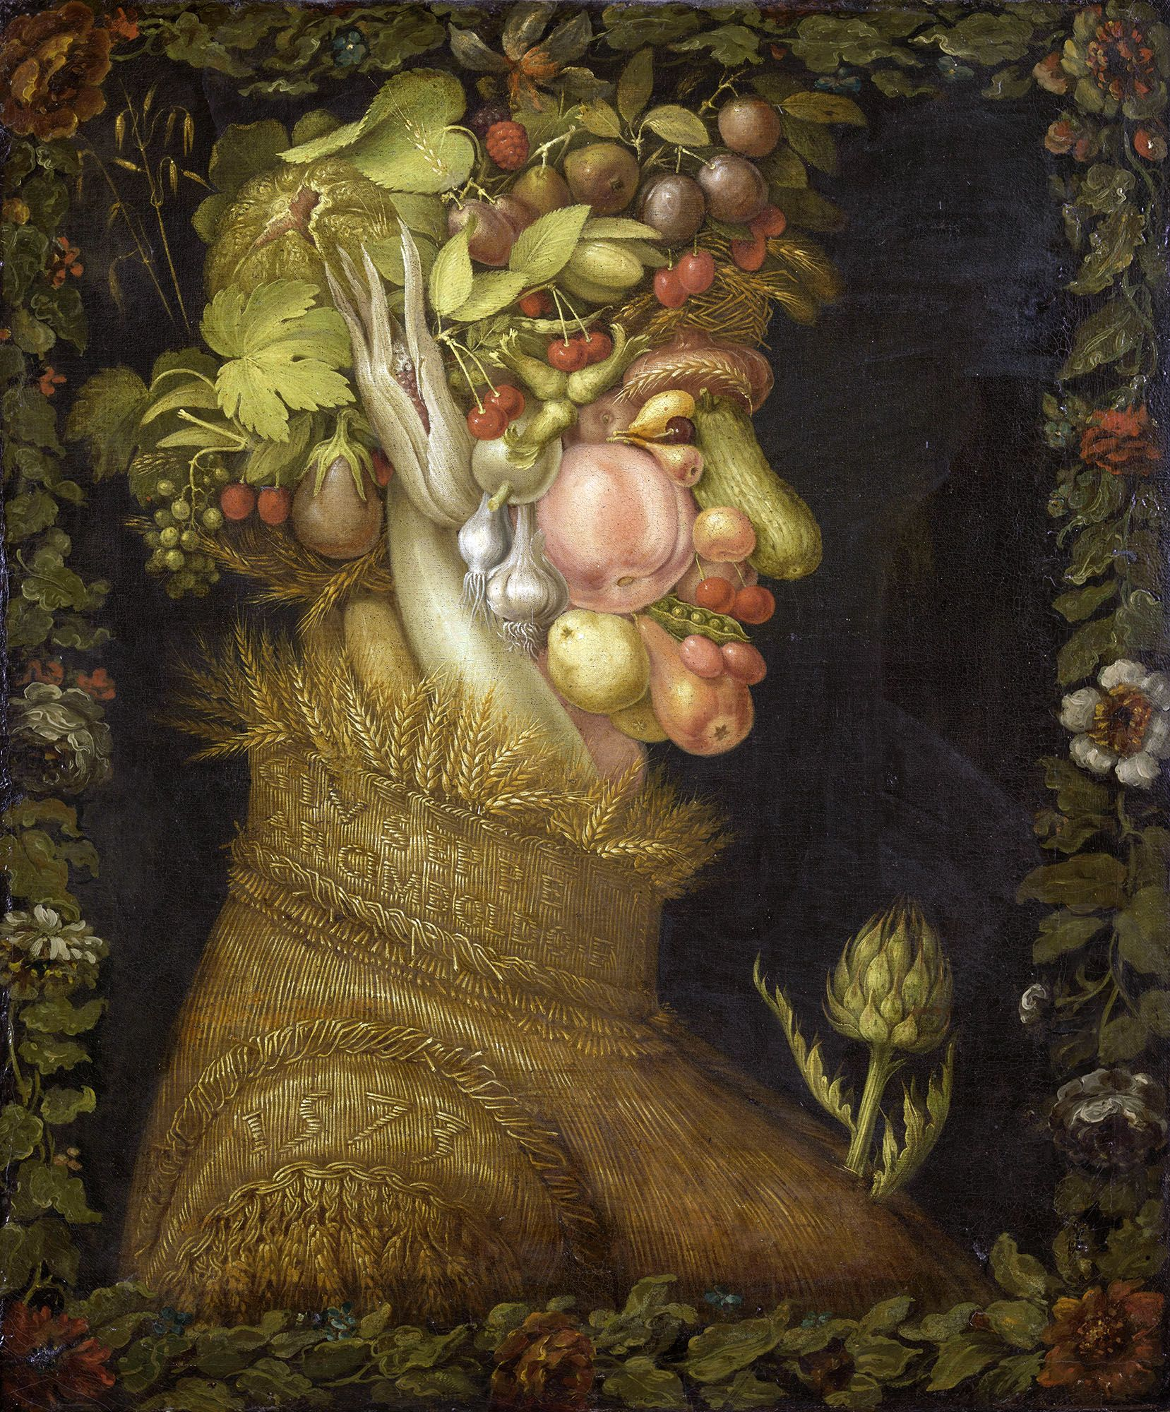 | 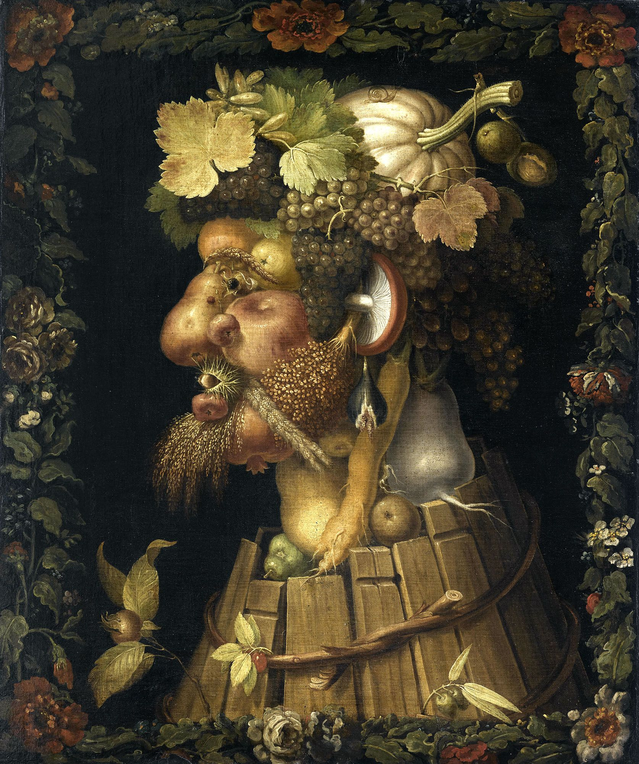
A- ……………….…… | B- ……………….……
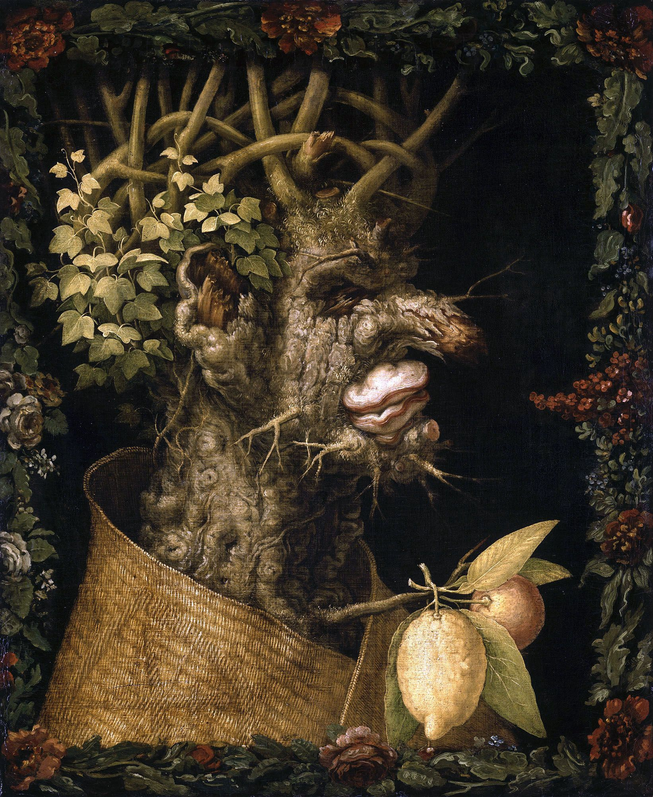 | 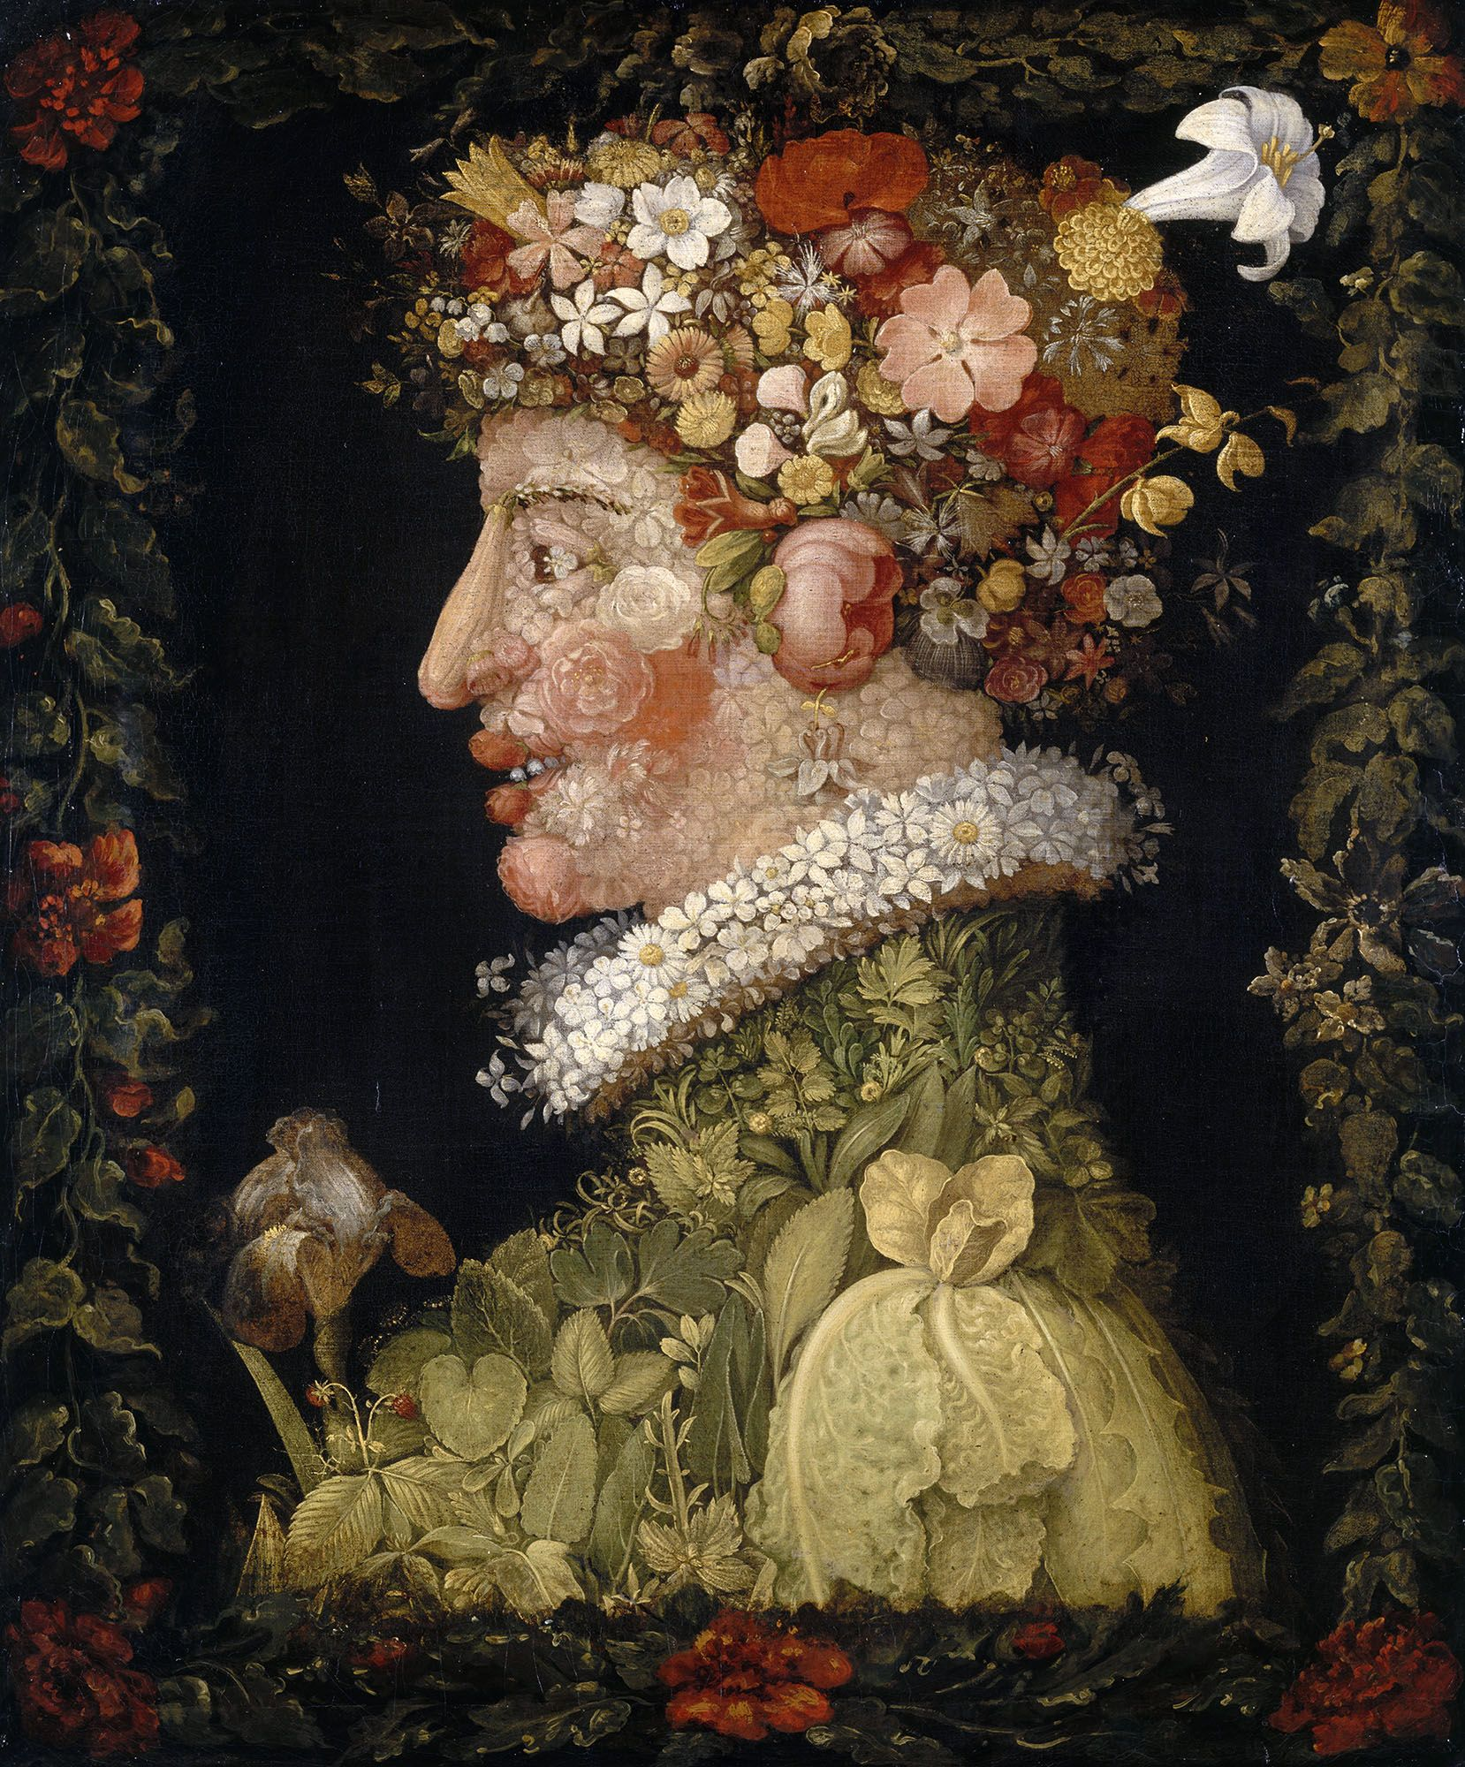
C- ……………….…… | D- ……………….……

- Le peintre des 4 tableaux s’appelle Giuseppe Arcimboldo. Fais des recherches sur internet pour mieux le connaître et trouve d’autres tableaux de lui.

- JE RECONNAIS DES ALIMENTS
- Quels fruits et légumes est-ce que tu vois sur les tableaux ? Écris la(les) lettre(s) du tableau à côté, comme sur l’exemple.

Du raisin > B
Un artichaut >
Un navet >
Du chou >
Des champignons >
Un citron >
Des cerises >
Une pêche >
Une orange >
De l’ail >
Du maïs >

- Dans la liste, qu’est-ce que tu aimes ? Discute avec ton voisin de ce que tu aimes et de ce que tu n’aimes pas.

- C’EST MOI L’ARTISTE !
- Crée un tableau de toi comme Arcimboldo ! Prends une photo de toi puis colle des images d’aliments, de fleurs ou d’objets sur ton nez, ta bouche, etc. Affiche le résultat dans la classe et compare les photos de tes camarades.

